II РЕСПУБЛИКАНСКИЙ ФОРУМ
МОЛОДЫХ УЧЕНЫХ УЧРЕЖДЕНИЙ ВЫСШЕГО ОБРАЗОВАНИЯ

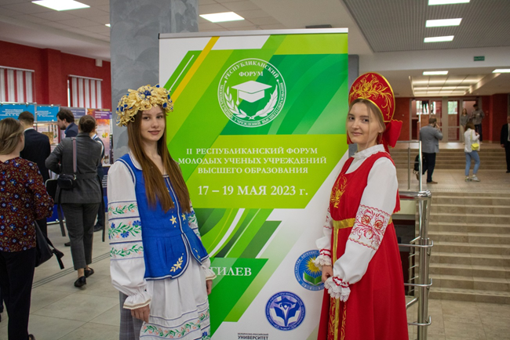

В Белорусско-Российском университете 17-19 мая 2023 года проходил II Республиканский форум молодых ученых учреждений высшего образования (далее – Форум). Торжественное открытие Форума и пленарное заседание состоялось 18 мая 2023 года.
В рамках Форума работала выставка достижений высших учебных заведений г. Могилева. `

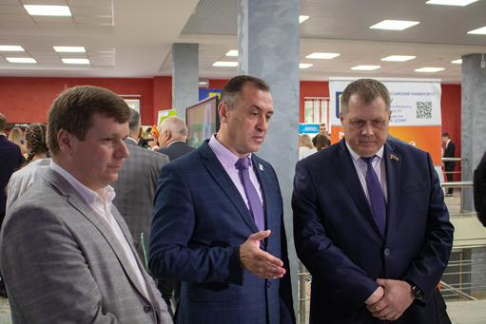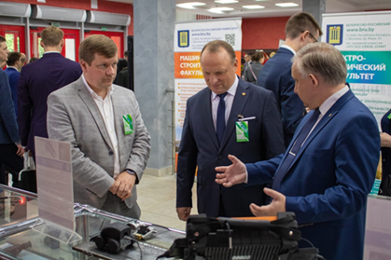

На открытии Форума присутствовал первый заместитель Министра образования Республики Беларусь Александр Геннадьевич Баханович. Он ознакомился с научными разработками сотрудников университета на представленной выставке, выступил с приветственным словом на пленарном заседании Форума.
В Могилев приехали более 100 молодых ученых из разных вузов Беларуси. Форум стал важной коммуникационной площадкой для молодых ученых из разных уголков страны. Молодые люди обменялись своими идеями и мнениями по ряду тех направлений, которыми они занимаются, ознакомились с передовыми лабораториями БРУ и поучаствовали в тематических мастер-классах.

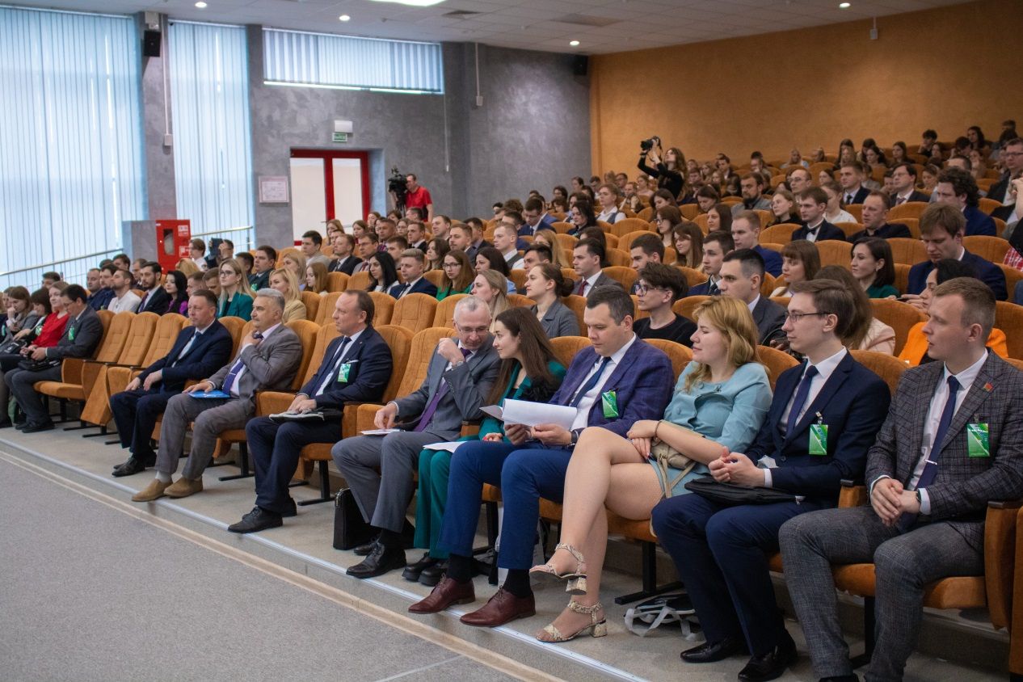

Молодые ученые посетили Могилевский государственный университет им. А.А.Кулешова, стали участниками экскурсии по городу, во время которой побывали на площади Славы и мемориале на Буйничском поле. Во второй день форума, 19 мая, прошли научно-популярные лекции от ведущих ученых Беларуси и России, а также научная конференция молодых ученых, которая проходила по тематическим секциям.

